ВЕСТНИК

Студеновского сельсовета

**Вестник**

**Студеновского сельсовета**

07 февраля 2022г Администрация Выпуск № 5

Студеновского сельсовета

Карасукского района Новосибирской области

**В этом номере**

|  |  |
| --- | --- |
| **Наименование** | **Страница** |
| 1. Отдел надзорной деятельности и профилактической работы по Карасукскому району Новосибирской области:  «*ГПН ИНФОРМИРУЕТ «*Пожары в Карасукском районе». |  |

**Периодическое печатное издание Студеновского сельсовета**

**Карасукского района Новосибирской области**

**Издается с апреля 2007 года**

Пожары в Карасукском районе

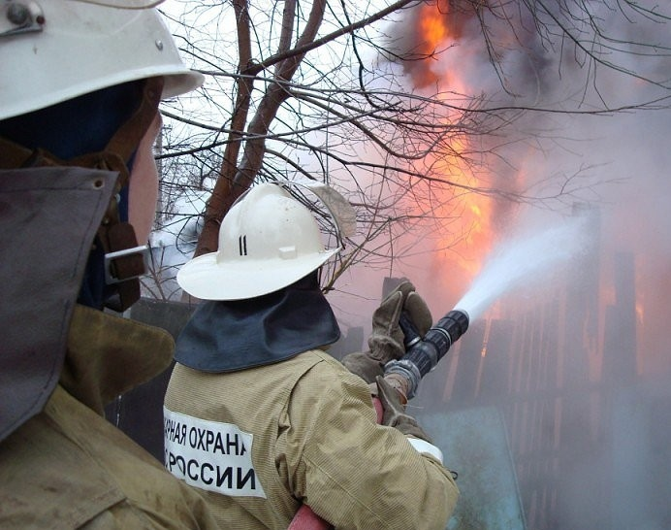 На территории Карасукского района в период с 01.01.2022 по 07.02.2022 на территории Карасукского района произошло 5 пожаров (АППГ -5) , гибель 1 (АППГ-0) рост-100%, травм 1 (АППГ-6) снижение на 5 случаев.

Пожары с последствиями произошли:

06.02.2022 в 01.52 мин. Произошел пожар в жилом доме по адресу: Новосибирская область, Карасукский район, п. Озерно-Титово, ул.Заречная. Собственник жилого дома проживал один. В помещении жилого дома АДПИ установлен не был. Причина пожара предварительная неосторожное обращение с огнем при курении. В результате пожара огнем поврежден жилой дом и кровля дома на общей площади 68 кв.м. погиб мужчина собственник жилого дома.

25.01.2022 Получил ожог мужчина. 1963 г.р. на полигоне хранения бытовых отходов ООО «Экология-Новосибирск». Причина получения травмы устанавливается.

Уважаемые граждане Карасукского района ГПН информирует

- температура тлеющей сигареты выше 300 оС, время ее тления - до 30 мин.;

- вызвав тление горючего материала, сам окурок через некоторое время гаснет, но образовавшийся очаг тления при определенных условиях может перейти в стадию пламенного горения, а затем в пожар;

- время тления горючего материала может составлять от 1 до 4 часов;

- тлеющий окурок способен вызвать воспламенение бумаги, опилок, сена и т.п.;

- опасно курить в постели; смертельно опасно курить в постели в нетрезвом виде.

Помните! Большинство пожаров в жилых домах (постройках) возникает по вине курильщиков, находящихся в нетрезвом состоянии.

**При эксплуатации бытовых электроприборов (обогревателей в том числе) запрещается:**

- использовать электроаппараты и приборы в условиях, не соответствующих рекомендациям (инструкциям) предприятий-изготовителей или имеющие неисправности, которые могут привести к пожару, а также эксплуатировать электропровода и кабели с поврежденной или потерявшей защитные свойства изоляцией.

- пользоваться поврежденными розетками, рубильниками и другими электроустановочными изделиями.

- применять нестандартные (самодельные) электронагревательные приборы, использовать некалиброванные плавкие вставки или другие самодельные аппараты защиты от перегрузки и короткого замыкания.

При обнаружении пожара, незамедлительно вызывайте пожарно-спасательную службу по телефону 101 или 112 (набор осуществляется с мобильного и со стационарного телефонов).

|  |  |  |
| --- | --- | --- |
| *Редакционный*  *совет:*  *Финадеева С.С.*  *Воронова Л.П.*  *Березина Л.Н.* | *Адрес:*  *Новосибирская область, Карасукский район,*  *с.Студеное, ул. 35 лет Победы*  *41-А* | *Газета отпечатана в администрации Студеновского сельсовета*  *Карасукский район, с.Студеное,ул.35 лет Победы,41А*  *Тираж 15* |